Учреждение образования «Белорусский торгово-экономический
университет потребительской кооперации»



Коммерческий факультет
Кафедра маркетинга

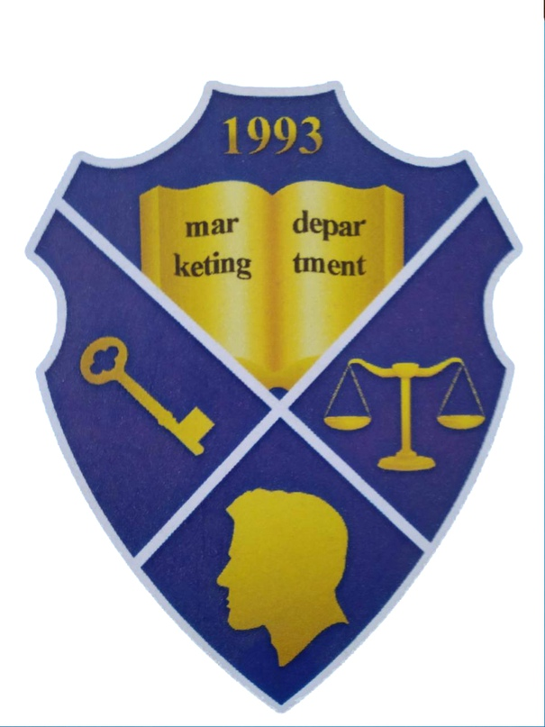

ИНФОРМАЦИОННОЕ ПИСЬМО

КОНКУРС-ОЛИМПИАДА ПО МАРКЕТИНГУ
(заочная, в сети интернет)

(17 декабря 2018 года)

г. Гомель
Уважаемые коллеги!

УО «Белорусский торгово-экономический университет потребительской кооперации», кафедра маркетинга 17 декабря 2018 года проводит конкурс-олимпиаду по маркетингу, целью которой является развитие творческой инициативы студентов и учащихся, усиление роли вузов в подготовке и развитии карьеры будущих профессионалов.
УЧАСТНИКИ КОНКУРСА-ОЛИМПИАДЫ
Для участия в конкурсе-олимпиаде приглашаются команды в составе 3-5 человек 2-4 курсов экономических направлений УВО, колледжей, профессиональных лицеев, изучающих дисциплины «Маркетинг», «Маркетинговые исследования», «Поведение потребителей», «Маркетинговые коммуникации», «Маркетинг в отраслях и сферах деятельности», «Стратегический маркетинг» и желающих принять участие в олимпиаде.
СТРУКТУРА ЗАДАНИЙ КОНКУРСА-ОЛИМПИАДЫ
I Этап: выполнение ситуационных заданий по дисциплинам:
- маркетинг;
- маркетинговые коммуникации;
- стратегический маркетинг;
- поведение потребителей;
- маркетинговые исследования;
- маркетинг в отраслях и сферах деятельности.

II Этап:
- разработка презентации на тему «Разработка нового товара».

КОНКУРСНЫЕ ЗАДАНИЯ
Конкурсные задания:
I Этап:
Решение ситуационных заданий предполагает выполнение задач по различным аспектам маркетинга (маркетинг, маркетинговые исследования, поведение потребителей, маркетинговые коммуникации, стратегический маркетинг, маркетинг инноваций).

II Этап:
Презентация на тему «Разработка нового товара» - для участия в конкурсе-олимпиаде каждой команде необходимо подготовить презентацию, в которой будет изложена концепция абсолютно нового товара, разработанного участниками конкурса-олимпиады. Оценка творческого задания будет осуществляться по результатам голосования самими участниками и всеми желающими.

ПОДВЕДЕНИЕ ИТОГОВ КОНКУРСА-ОЛИМПИАДЫ
По итогам проведения конкурса-олимпиады конкурсная комиссия определяет победителей и призеров олимпиады.
Победители и призеры конкурса-олимпиады будут награждены дипломами.
Заявки на участие в олимпиаде принимаются в срок до 15 ноября 2018 года на странице университета по ссылке: http://abiturient.i-bteu.by/olimpiad
Решенные задания первого этапа высылаются на электронную почту marketing_410@mail.ru или представляются в оргкомитет. По итогам первого этапа участники будут допущены ко второму – творческому конкурсу. Конкурсные работы будут вывешены для свободного голосования.
АДРЕС ОРГКОМИТЕТА И ТЕЛЕФОНЫ
246012, г. Гомель, проспект Октября, 50, Коммерческий факультет, кафедра маркетинга, аудитория 4-10, тел. 8(0232)40-60-02.
Председатель оргкомитета конкурса-олимпиады – Сныткова Наталья Александровна, первый проректор, к.э.н., доцент.
Заместители председателя:
Вишневецкая Лариса Викторовна, декан коммерческого факультета, к.п.н., доцент;
Байбардина Татьяна Николаевна, зав. кафедрой маркетинга, к.э.н., доцент.
Члены оргкомитета:
Кузьменко Виктория Леонидовна, зам. декана коммерческого факультета, к.э.н., доцент;
Кожухова Галина Николаевна, ст. преподаватель кафедры маркетинга.

